26. 05. 11 ( 2 група) укр.мова Добровольська В.Е.

Епістолярний етикет…Електронне листування

Мета: нагадати відомості про епістолярний стиль мовлення, електронне листування; розвивати мовленнєвий етикет учнів під час написання листів; виховувати повагу в учнів до себе та оточуючих.

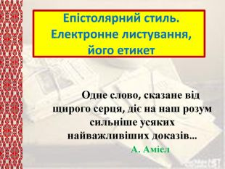

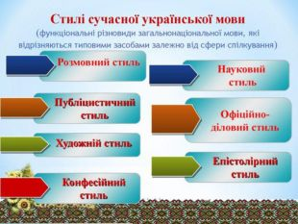

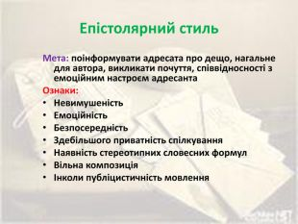

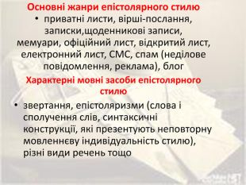

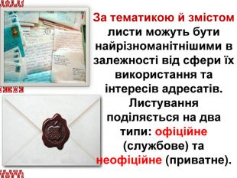

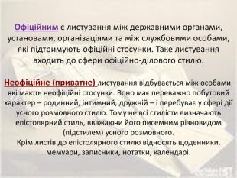

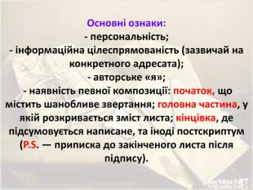

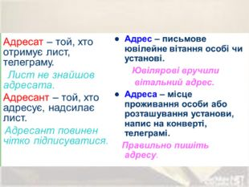

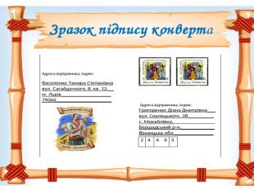

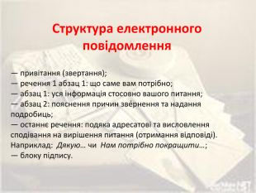

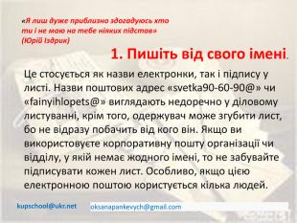

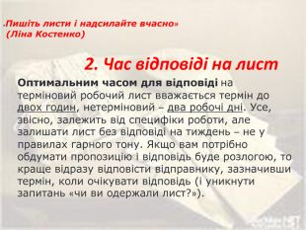

Фізкультхвилинка для очей

<https://www.youtube.com/watch?v=T9-CnfdD340&ab_channel=elena23071980>

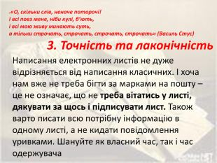

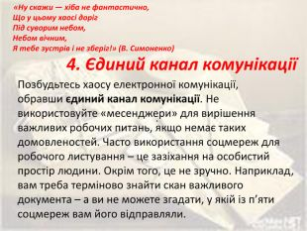

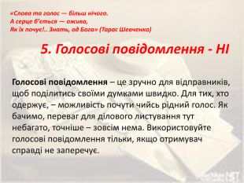

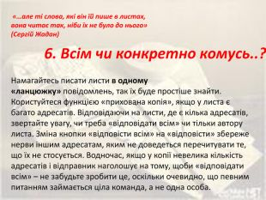

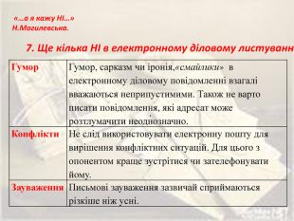

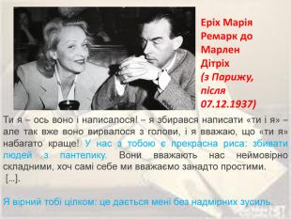

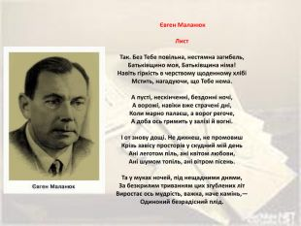

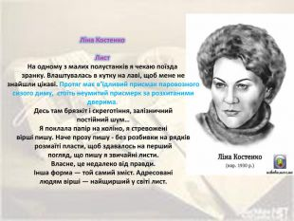

Домашнє завдання.Підготовка до ЗНО

100 карток до ЗНО(перейти за посиланням, готуватися до мультитесту)

<https://www.youtube.com/watch?v=mZ4dsK3KzXg&ab_channel=%D0%BD%D0%B0%D0%B2%D1%81%D1%96%D0%B4%D0%B2%D1%96%D1%81%D1%82%D1%96>